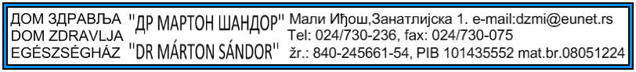
ОБАВЕШТЕЊЕ ПОНУЂАЧИМА
О ЈАНОЈ НАБАВЦИ бр.5/14 МВ добара – Лекови са листе А и А1 РФЗО и ортопедска помагала на порталу Управе за јавне набавке 17.07.2014.године
- ОБАВЕШТАВАМО СВЕ ЗАИНТЕРЕСОВАНЕ ПОНУЂАЧЕ ДА СЕ РОК ЗА ПОДНОШЕЊЕ ПОНУДА ПРОДУЖАВА ДО 20.08.2014.ГОДИНЕ И ТО ЗБОГ ПИТАЊА КОЈА СУ ПОСТАВЉЕНА ОД СТРАНЕ ЗАИНТЕРЕСОВАНИХ ПОНУЂАЧА У ВЕЗИ ОВЕ НАБАВКЕ.
- КОНКУРСНУ ДОКУМЕНТАЦИЈУ ДОПУЊУЈЕМО СА ТАБЕЛОМ 3. (ИЗ КОНКУРСНЕ ДОКУМЕНТАЦИЈЕ) ИЗРАЂЕНО У ЕКСЕЛ ФОРМАТУ.

Комисија за јавне набавке

